Tiết 25,26,27,28- BÀI 5: GIỚI THIỆU VỀ LIÊN KẾT HÓA HỌC
Thời gian thực hiện: 4 tiết.
I. MỤC TIÊU
1. Về kiến thức
- Nêu được mô hình sắp xếp electron trong vỏ nguyên tử của một số nguyên tố khí hiếm; sự hình thành liên kết cộng hóa trị theo nguyên tắc dùng chung electron để tạo ra lớp electron ngoài cùng giống với nguyên tử nguyên tố khí hiếm.
- Nêu được sự hình thành liên kết ion theo nguyên tắc cho và nhận electron để tạo ra ion có lớp electron ngoài cùng giống nguyên tử nguyên tố khí hiếm.
- Chỉ ra được sự khác nhau về một số tính chất của chất ion và chất cộng hóa trị.
2. Về năng lực
a) Năng lực chung
- Tự chủ và tự học:
+) Chủ động, tích cực tìm hiểu về vỏ nguyên tử của một số nguyên tố khí hiếm.
+) Sự hình thành liên kết cộng hóa trị theo nguyên tắc dùng chung electron để tạo ra lớp vỏ electron của nguyên tố khí hiếm.
+) Sự hình thành liên kết ion theo nguyên tắc cho và nhận electron để tạo ra lớp vỏ electron của nguyên tố khí hiếm.
+) Tự tìm hiểu sự khác nhau về một số tính chất của chất ion và chất cộng hóa trị.
- Giao tiếp và hợp tác:
+) Sử dụng ngôn ngữ khoa học để diễn đạt về liên kết hóa học; chất ion và chất cộng hóa trị.
+) Hoạt động nhóm một cách hiệu quả theo đúng yêu cầu của GV đảm bảo các thành viên trong nhóm đều được tham gia và thảo luận nhóm.
- Giải quyết vấn đề và sáng tạo: Thảo luận với các thành viên trong nhóm nhằm giải quyết các vấn đề trong bài học để hoàn thành nhiệm vụ học tập. tốt nhất.
b) Năng lực khoa học tự nhiên
- Nhận thức khoa học tự nhiên:
+) Nêu được đặc điểm vỏ nguyên tử của một số nguyên tố khí hiếm.
+) Khái niệm về liên kết cộng hóa trị, liên kết ion, electron góp chung, sự cho-nhận electron; chất ion và chất cộng hóa trị.
- Tìm hiểu tự nhiên: Quan sát một số phân tử trong tự nhiên (hydrochloric acid, calcium chloride, ethanol,…) thông qua các hình ảnh mô phỏng cấu trúc phân tử.
- Vận dụng kiến thức kĩ năng đã học: Nhận biết được một số nguyên tố khí hiếm; loại liên kết có trong các phân tử; chất ion, chất cộng hóa trị và ứng dụng của nó trong đời sống.
3. Về phẩm chất
- Tham gia tích cực hoạt động nhóm phù hợp với khả năng của bản thân.
- Cẩn thận, trung thực và thực hiện an toàn trong quá trình làm thực hành
- Có niềm say mê, hứng thú với việc khám phá và học tập khoa học tự nhiên.
II. THIẾT BỊ DẠY HỌC VÀ HỌC LIỆU
- Các mô hình trực quan, hình ảnh theo sách giáo khoa, video.
- Giấy A0
- Máy chiếu, bảng nhóm.
- Phiếu học tập
PHIẾU HỌC TẬP SỐ 1
1. Sự tạo thành liên kết trong phân tử sodium chloride
Câu 1: Quan sát hình 5.2 và hình 5.3, cho biết lớp vỏ của các ion Na⁺, Cl⁻ tương tự vỏ nguyên tử của nguyên tố khí hiếm nào?
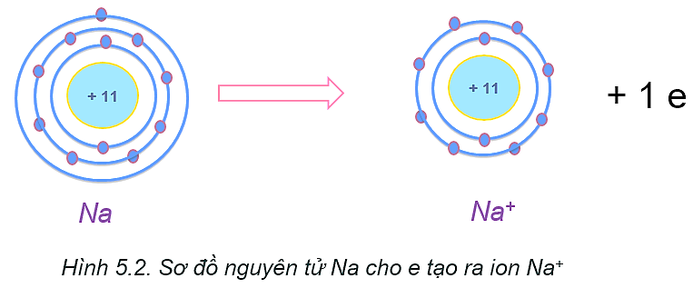

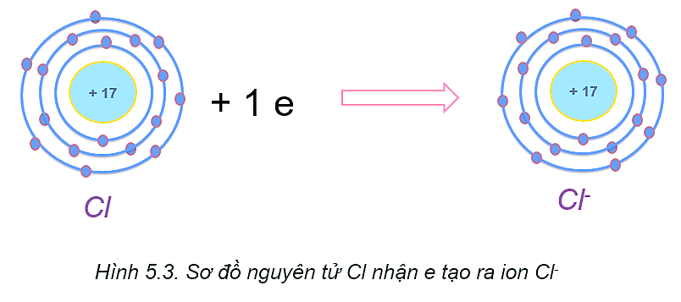

Câu 2: Quan sát hình 5.2, hãy so sánh về số electron, số lớp electron giữa nguyên tử Na và ion Na+.

Câu 3: Số electron ở lớp ngoài cùng của nguyên tử K và F lần lượt là 1 và 7. Hãy cho biết khi K hết hợp với F để tạo thành phân tử potassium fluoride, nguyên tử K cho hay nhận bao nhiêu electron. Vẽ sơ đồ tạo thành liên kết trong phân tử potassium fluoride.

2. Sự tạo thành liên kết trong phân tử magnesium oxide
Câu 4: Quan sát các hình 5.5 và 5.6, cho biết các ion Mg²⁺ và O²⁻ có lớp vỏ tương tự khí hiếm nào?
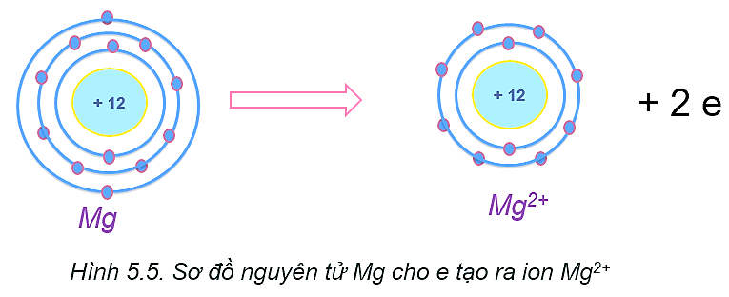
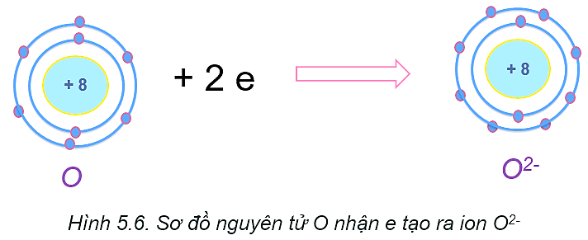

Câu 5: Quan sát hình 5.5, hãy so sánh về số electron, số lớp electron giữa nguyên tử Mg và ion Mg²⁺

Câu 6: Nguyên tử Ca có 2 electron ở lớp ngoài cùng. Hãy vẽ sơ đồ tạo thành liên kết khi nguyên tử Ca kết hợp với nguyên tử O tạo ra phân tử calcium oxide

PHIẾU HỌC TẬP SỐ 2
1. Sự tạo thành liên kết trong phân tử sodium chloride
Câu 1: Quan sát hình 5.9, hãy cho biết nguyên tử H trong phân tử hydrogen có lớp vỏ tương tự khí hiếm nào?
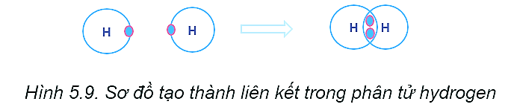

Câu 2: Hai nguyên tử Cl liên kết với nhau tạo thành phân tử chlorine
a) Mỗi nguyên tử Cl cần thêm bao nhiêu electron vào lớp ngoài cùng để có lớp vỏ tương tự khí hiếm.

b) Hãy vẽ sơ đồ tạo thành liên kết trong phân tử chlorine.

2. Sự tạo thành liên kết trong phân tử nước
Câu 3: Quan sát hình 5.10, cho biết trong phân tử nước, mỗi nguyên tử H và O có bao nhiêu electron ở lớp ngoài cùng?
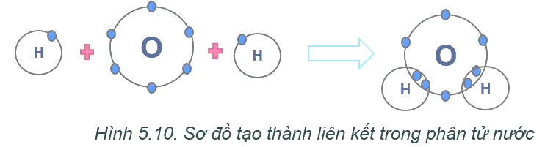

Câu 4: Mỗi nguyên tử H kết hợp với 1 nguyên tử Cl tạo thành phân tử hydrogen chloride. Hãy vẽ sơ đồ tạo thành phân tử hydrogen chloride từ nguyên tử H và nguyên tử Cl

Câu 5: Mỗi nguyên tử N kết hợp với 3 nguyên tử H tạo thành phân tử ammonia. Hãy vẽ sơ đồ tạo thành liên kết trong phân tử ammonia.

3. Sự tạo thành liên kết trong phân tử khí carbonic
Câu 6: Quan sát hình 5.11, hãy cho biết trong phân tử khí carbonic, nguyên tử C có bao nhiêu electron dùng chung với nguyên tử O
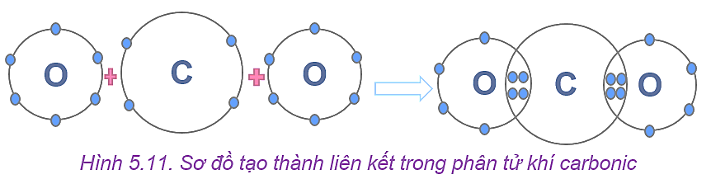

Câu 7: Hai nguyên tử N kết hợp với nhau tạo thành phân tử nitrogen. Hãy vẽ sơ đồ tạo thành liên kết trong phân tử nitrogen

III. TIẾN TRÌNH DẠY HỌC

1. KHỞI ĐỘNG BÀI HỌC
Hoạt động 1: Đặt vấn đề (10 phút)
a) Mục tiêu:
- GV hướng dẫn HS hình thành tư duy tổng quan cho bài học. Từ đó khám phá, tìm tòi và chủ động trong việc tìm kiếm kiến thức mới về liên kết hóa học.
b) Nội dung:
- Đặt vấn đề: “Trong điều kiện thường, nguyên tử của các nguyên tố khí hiếm tồn tại độc lập vì có lớp electron ngoài cùng bền vững. Nguyên tử của các nguyên tố khác thường có xu hướng tham gia liên kết để có được lớp electron ngoài cùng bền vững tương tự khí hiếm. Vậy liên kết giữa các nguyên tử được hình thành như thế nào?”
c) Sản phẩm: HS nêu suy nghĩ của bản thân.
d) Tổ chức thực hiện:
Hoạt động của GV | Hoạt động của HS
Giao nhiệm vụ:  Đặt vấn đề: “Trong điều kiện thường, nguyên tử của các nguyên tố khí hiếm tồn tại độc lập vì có lớp electron ngoài cùng bền vững. Nguyên tử của các nguyên tố khác thường có xu hướng tham gia liên kết để có được lớp electron ngoài cùng bền vững tương tự khí hiếm. Vậy liên kết giữa các nguyên tử được hình thành như thế nào?”  - GV cho HS tìm hiểu và trả lời vấn đề đặt ra.  HS thảo luận nhóm để trả lời câu hỏi của GV đưa ra. | Nhận nhiệm vụ
Hướng dẫn học sinh thực hiện nhiệm vụ:  Quan sát, hỗ trợ HS khi cần thiết | Thực hiện nhiệm vụ
Chốt lại vấn đề vào bài:
Để biết được vì sao có nguyên tử của nguyên tố khác có xu hướng kết hợp với nhau còn khí hiếm chỉ tồn tại độc lập thì cô và các em cùng tìm hiểu bài 5 “Giới thiệu về liên kết hóa học” để trả lời câu hỏi trên nhé!

2. HÌNH THÀNH KIẾN THỨC MỚI
2.1.Hoạt động 1: Đặc điểm cấu tạo nguyên tử khí hiếm
a) Mục tiêu:
HS biết được mô hình sắp xếp các electron trong vỏ nguyên tử của một số nguyên tố khí hiếm.
b) Nội dung:
Sử dụng phương pháp dạy học nêu và giải quyết vấn đề để tìm hiểu về cấu tạo nguyên tử khí hiếm.
- Tổ chức hoạt động cho HS nghiên cứu phần I. Đặc điểm cấu tạo vỏ nguyên tử khí hiếm.
- GV đưa ra kết luận: Lớp electron ngoài cùng của các nguyên tử khí hiếm chưa 8 electron (trừ He có 2 electron).
- Hướng dẫn HS quan sát Hình 5.1 trong SGK (hoặc trên máy chiếu), tổ chức cho HS thảo luận và trả lời câu 1.
Câu 1: Quan sát hình 5.1, hãy cho biết số electron ở lớp ngoài cùng của vỏ nguyên tử khí hiếm?
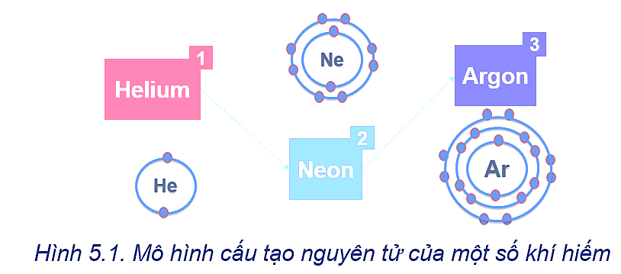
c) Sản phẩm:
Câu 1: Quan sát hình 5.1, hãy cho biết số electron ở lớp ngoài cùng của vỏ nguyên tử khí hiếm?
- He có 2 electron ở lớp ngoài cùng
- Ne có 8 electron ở lớp ngoài cùng
- Ar có 8 electron ở lớp ngoài cùng
⇒ Nguyên tố He có số electron ở lớp vỏ ngoài cùng ít hơn. Nguyên tố Ne và Ar có số electron ở lớp vỏ ngoài cùng bằng nhau (đều bằng 8)
d) Tổ chức thực hiện:
Hoạt động của GV | Hoạt động của HS
Giao nhiệm vụ:  - Yêu cầu HS nghiên cứu phần I. Đặc điểm cấu tạo vỏ nguyên tử khí hiếm.  - Quan sát Hình 5.1, thảo luận và trả lời câu hỏi:  Câu 1: Quan sát hình 5.1, hãy cho biết số electron ở lớp ngoài cùng của vỏ nguyên tử khí hiếm? | HS nhận nhiệm vụ .
Hướng dẫn học sinh thực hiện nhiệm vụ:  - Quan sát hình theo sự hướng dẫn của GV để trả lời câu hỏi 1. | Suy nghĩ, trả lời câu hỏi.
Báo cáo kết quả:  - Cho HS trình bày câu trả lời.  - GV nhận xét, bổ sung và kết luận nội dung kiến thức. | - Trình bày câu trả lời.  - Nhận xét phần trình bày của  bạn.
Tổng kết:  - Nguyên tử khí hiếm có lớp electron ngoài cùng bền vững.  - Nguyên tử của các nguyên tố khác có thể đạt được lớp electron ngoài cùng của khí hiếm bằng cách tạo thành liên kết hoá học. | Ghi nhớ kiến thức và ghi vào vở.
Mở rộng:  - Cho HS xem video giới thiệu về Helium  Helium được phát hiện vào năm 1868, khi các nhà khoa học nhận thấy một nguyên tố chưa được biết đến trong quang phổ ánh sáng từ Mặt Trời. Helium được đặt theo tên của thần Mặt Trời – Helios (theo tiếng Hy Lạp). Tuy nhiên, phải thới năm 1895, các nhà khoa học mới thu được helium trong quá trình xử lí quặng uranium. Mặc dù trong vũ trụ, helium là khí phổ biến thứ hai sau khí hydrogen, nhưng trên Trái Đất khí helium tương đối hiếm. Hãy tìm hiểu một số ứng dụng của helium trong thực tiễn. | HS xem video và tìm hiểu để mở rộng kiến thức.
2.2. Hoạt động 2: Liên kết ion
a) Mục tiêu: HS mô tả được sự hình thành liên kết ion.
b) Nội dung:
- Sử dụng phương pháp dạy học hợp tác kết hợp kĩ thuật khăn trải bàn.
- GV chia lớp thành 4 nhóm, cho HS xem video giới thiệu về liên kết ion, cho HS tham khảo thêm kiến thức SGK để hoàn thành các câu trả lời trong phiếu học tập số 1 vào giấy A0.
c) Sản phẩm:
PHIẾU HỌC TẬP SỐ 1
1. Sự tạo thành liên kết trong phân tử sodium chloride
Câu 1: Quan sát hình 5.2 và hình 5.3, cho biết lớp vỏ của các ion Na⁺, Cl⁻ tương tự vỏ nguyên tử của nguyên tố khí hiếm nào?

- Xét ion Na⁺
- Có 2 lớp electron.
- Có 10 electron ở lớp vỏ.
Lớp vỏ ion Na⁺ tương tự vỏ nguyên tử của nguyên tố khí hiếm Neon.
- Xét ion Cl⁻
- Có 3 lớp electron.
- Có 18 electron ở lớp vỏ.
Lớp vỏ ion Cl⁻ tương tự vỏ nguyên tử của nguyên tố khí hiếm Argon.
Câu 2: Quan sát hình 5.2, hãy so sánh về số electron, số lớp electron giữa nguyên tử Na và ion Na+.
- Nguyên tử Na có 3 lớp electron và 11 electron.
- Ion Na⁺ có 2 lớp electron và 10 electron.
  - Nguyên tử Na đã mất đi 1 electron để tạo thành ion Na⁺.
Câu 3: Số electron ở lớp ngoài cùng của nguyên tử K và F lần lượt là 1 và 7. Hãy cho biết khi K hết hợp với F để tạo thành phân tử potassium fluoride, nguyên tử K cho hay nhận bao nhiêu electron. Vẽ sơ đồ tạo thành liên kết trong phân tử potassium fluoride.
- Khi K liên kết với F tạo thành phân tử potassium fluoride sẽ diễn ra sự cho và nhận electron giữa 2 nguyên tử. Với nguyên tử K có 1 electron ở lớp ngoài cùng => Cho đi 1 electron ở lớp ngoài cùng để đạt cấu hình electron bền vững của khí hiếm.
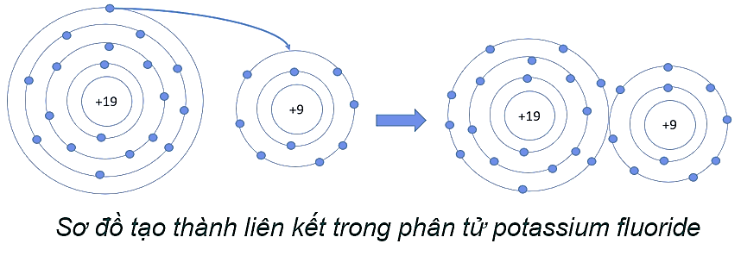
2. Sự tạo thành liên kết trong phân tử magnesium oxide
Câu 4: Quan sát các hình 5.5 và 5.6, cho biết các ion Mg²⁺ và O²⁻ có lớp vỏ tương tự khí hiếm nào?
- Xét ion Mg²⁺
- Có 2 lớp electron.
- Có 10 electron ở lớp vỏ.
Lớp vỏ ion Mg²⁺ tương tự vỏ nguyên tử của nguyên tố khí hiếm Neon.
- Xét ion O²⁻
- Có 2 lớp electron.
- Có 10 electron ở lớp vỏ.
Lớp vỏ ion O²⁻ tương tự vỏ nguyên tử của nguyên tố khí hiếm Neon
Câu 5: Quan sát hình 5.5, hãy so sánh về số electron, số lớp electron giữa nguyên tử Mg và ion Mg²⁺
- Nguyên tử Mg có 3 lớp electron và 12 electron.
- Ion Mg²⁺ có 2 lớp electron và 10 electron.
  - Nguyên tử Mg đã mất đi 2 electron để tạo thành ion Mg²⁺.
Câu 6: Nguyên tử Ca có 2 electron ở lớp ngoài cùng. Hãy vẽ sơ đồ tạo thành liên kết khi nguyên tử Ca kết hợp với nguyên tử O tạo ra phân tử calcium oxide
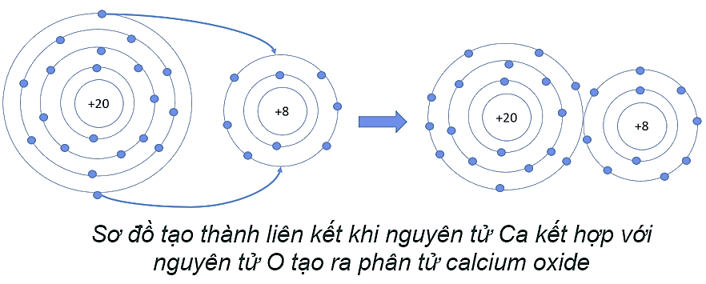

Vận dụng:
Nguyên tử K kết hợp với nguyên tử Cl tạo thành phân tử potassium chloride. Theo em, ở điều kiện thường, potassium chloride là chất rắn, chất lỏng hay chất khí? Vì sao?
- Phân tử potassium chloride là hợp chất ion được tạo bởi kim loại điển hình (K) và phi kim điển hình (Cl).
- Mà hợp chất ion có những tính chất chung sau:
+ Là chất rắn ở điều kiện thường.
+ Thường có nhiệt độ nóng chảy và nhiệt độ sôi cao.
+ Khi tan trong nước tạo ra dung dịch dẫn được điện.
=> Ở điều kiện thường, potassium chloride là chất rắn.
d) Tổ chức thực hiện:
Hoạt động của GV | Hoạt động của HS
Giao nhiệm vụ:  - Sử dụng phương pháp dạy học hợp tác kết hợp kĩ thuật khăn trải bàn.  - GV chia lớp thành 4 nhóm, cho HS xem video giới thiệu về liên kết ion, cho HS tham khảo thêm kiến thức SGK để hoàn thành các câu trả lời trong phiếu học tập số 1 vào giấy A0.  - Các nhóm đem sản phẩm về cuối lớp và treo lên. Đại diện nhóm trình bày và nhận xét chéo nhau. | 6HS nhận nhiệm vụ .
Hướng dẫn học sinh thực hiện nhiệm vụ:  - Quan sát video (mô hình) theo sự hướng dẫn của GV và trả lời câu hỏi.  - Hoạt động nhóm theo hướng dẫn của GV để hoàn thành phiếu học tập số 1. | Suy nghĩ, trả lời câu hỏi.
Báo cáo kết quả:  - Đại diện nhóm sẽ trình bày câu trả lời trong phiếu học tập số 1 của nhóm. Cả lớp cùng quan sát sản phẩm và đưa ra nhận xét.  - GV nhận xét, bổ sung và kết luận nội dung kiến thức. | - Trình bày câu trả lời và PHT số 1.  - Nhận xét phần trình bày của bạn/nhóm bạn.
Tổng kết:  - Liên kết ion là liên kết được tạo thành bởi lực hút giữa ion dương và ion âm.  - Các chất ion là chất rắn ở điều kiện thường, có nhiệt độ sôi, nhiệt độ nóng chảy cao, khi tan trong nước tạo ra dung dịch dẫn điện. | Ghi nhớ kiến thức và ghi vào vở.
Mở rộng:  Một số hợp chất ion có nhiệt độ nóng chảy rất cao. Ví dụ magnesium oxide nóng chảy ở 2852°C. Dựa trên đặc điểm này, magnesium oxide được dùng làm vật liệu sản xuất gạch chịu lửa dùng trong các lò luyện gang, thép, lò sản xuất xi măng, làm chất cách nhiệt trong cửa chống cháy. | HS lắng nghe và khám phá thêm về kiến thức thực tiễn.
Vận dụng:  Nguyên tử K kết hợp với nguyên tử Cl tạo thành phân tử potassium chloride. Theo em, ở điều kiện thường, potassium chloride là chất rắn, chất lỏng hay chất khí? Vì sao? | HS vận dụng kiến thức đã học để trả lời.
2.3. Hoạt động 3: Liên kết cộng hóa trị
a) Mục tiêu: HS mô tả được sự hình thành liên kết cộng hóa trị trong các phân tử đơn chất H2, O₂ và trong các phân tử hợp chất H₂O, HCl, CO₂, NH₃.
b) Nội dung:
- GV cho HS xem video giới thiệu về liên kết cộng hóa trị, thảo luận các câu hỏi trong SGK bằng cách sử dụng phương pháp dạy học theo góc để tìm hiểu về liên kết cộng hóa trị và mô tả được liên kết hình thành các chất.
- Giáo viên chia học sinh thành 3 nhóm lớn, phát phiếu học tập số 2, tổ chức thực hiện học tập theo góc:
+ Góc 1: Sự tạo thành liên kết trong phân tử sodium chloride.
+ Góc 2: Sự tạo thành liên kết trong phân tử nước.
+ Góc 3: Sự tạo thành liên kết trong phân tử khí carbonic.
c) Sản phẩm:
PHIẾU HỌC TẬP SỐ 2
1. Sự tạo thành liên kết trong phân tử sodium chloride
Câu 1: Quan sát hình 5.9, hãy cho biết nguyên tử H trong phân tử hydrogen có lớp vỏ tương tự khí hiếm nào?
- Trong phân tử hydrogen, nguyên tử H có:
- 1 lớp electron.
- 2 electron ở lớp vỏ.
Trong phân tử hydrogen, nguyên tử H có lớp vỏ tương tự khí hiếm He.
Câu 2: Hai nguyên tử Cl liên kết với nhau tạo thành phân tử chlorine
a) Mỗi nguyên tử Cl cần thêm bao nhiêu electron vào lớp ngoài cùng để có lớp vỏ tương tự khí hiếm.
- Vì mỗi nguyên tử Cl đều có 7 electron ở lớp vỏ ngoài cùng ⇒ Cần nhận thêm 1 electron vào lớp vỏ ngoài cùng để có lớp vỏ tương tự khí hiếm
b) Hãy vẽ sơ đồ tạo thành liên kết trong phân tử chlorine.
- b) Vì mỗi nguyên tử Cl đều cần nhận thêm 1 electron
⇒ Khi 2 nguyên tử Cl liên kết với nhau, mỗi nguyên tử sẽ góp 1 electron ở tạo ra đôi electron dùng chung
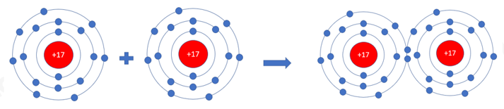

2. Sự tạo thành liên kết trong phân tử nước
Câu 3: Quan sát hình 5.10, cho biết trong phân tử nước, mỗi nguyên tử H và O có bao nhiêu electron ở lớp ngoài cùng?
- Trong phân tử nước:
- Nguyên tử H có 2 electron ở lớp ngoài cùng.
- Nguyên tử O có 8 electron ở lớp ngoài cùng.
Câu 4: Mỗi nguyên tử H kết hợp với 1 nguyên tử Cl tạo thành phân tử hydrogen chloride. Hãy vẽ sơ đồ tạo thành phân tử hydrogen chloride từ nguyên tử H và nguyên tử Cl
- Sơ đồ tạo thành phân tử hydrogen chloride từ nguyên tử H và Cl
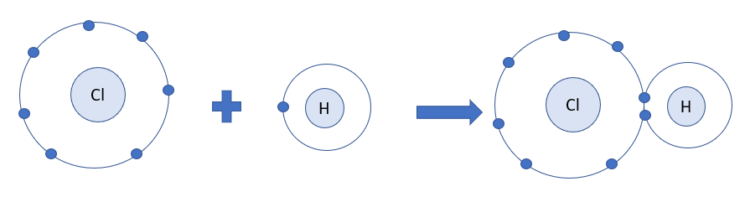
Câu 5: Mỗi nguyên tử N kết hợp với 3 nguyên tử H tạo thành phân tử ammonia. Hãy vẽ sơ đồ tạo thành liên kết trong phân tử ammonia.
- Sơ đồ tạo thành phân tử ammonia từ nguyên tử H và N
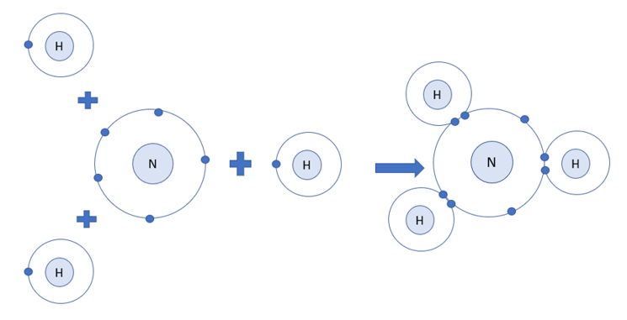
3. Sự tạo thành liên kết trong phân tử khí carbonic
Câu 6: Quan sát hình 5.11, hãy cho biết trong phân tử khí carbonic, nguyên tử C có bao nhiêu electron dùng chung với nguyên tử O.
- Trong hình 5.11, nguyên tử C có 4 electron dùng chung với nguyên tử O.

Câu 7: Hai nguyên tử N kết hợp với nhau tạo thành phân tử nitrogen. Hãy vẽ sơ đồ tạo thành liên kết trong phân tử nitrogen
Sơ đồ tạo thành phân tử nitrogen
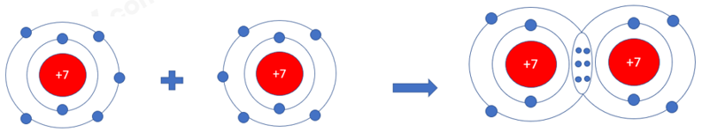

Vận dụng:
1. Hãy giải thích các hiện tượng sau:
a) Nước tinh khiết hầu như không dẫn điện, nhưng nước biển lại dẫn được điện.
- Nước không dẫn điện vì đâylà hợp chất cộng hóa trị giữa nguyên tử O và 2 nguyên tử H.
- Nước biển dẫn điện vì trong nước biển có có thành phần chủ yếu là muối ăn (NaCl): đây là hợp chất ion được tạo bởi kim loại điển hình (Na) và phi kim điển hình (Cl).
b) Khi cho đường ăn vào chảo rồi đun nóng sẽ thấy đường ăn nhanh chóng chuyển từ thể rắn sang thể lỏng, làm như vậy với muối ăn thấy muối ăn vẫn ở thể rắn.
- Đường ăn là hợp chất cộng hóa trị giữa các nguyên tử C, H và O => Nhiệt độ nóng chảy thấp => Khi đun nóng nhanh chóng chuyển từ thể rắn sang thể lỏng.
- Muối ăn là hợp chất ion được tạo bởi kim loại điển hình (Na) và phi kim điển hình (Cl) => Nhiệt độ nóng chảy cao => Khi đun nóng trên chảo muối ăn vẫn ở thể rắn.
2. So sánh một số tính chất chung của chất cộng hóa trị với chất ion.
Chất cộng hóa trị | Chất ion
Ở điều kiện thường, tồn tại ở cả 3 thể: rắn, lỏng, khí. | Ở điều kiện thường, tồn tại ở thể rắn.
Nhiệt độ sôi, nhiệt độ nóng chảy thấp. | Nhiệt độ sôi, nhiệt độ nóng chảy cao
Nhiều chất Không dẫn điện. | Khi tan trong nước tạo ra dung dịch dẫn điện được.

d) Tổ chức thực hiện:
Hoạt động của GV | Hoạt động của HS
Giao nhiệm vụ:  Giáo viên chia học sinh thành 3 nhóm lớn, phát phiếu học tập số 2, tổ chức thực hiện học tập theo góc:  + Góc 1: Sự tạo thành liên kết trong phân tử sodium chloride.  + Góc 2: Sự tạo thành liên kết trong phân tử nước.  + Góc 3: Sự tạo thành liên kết trong phân tử khí carbonic.  - Tại mỗi góc, học sinh có 10 phút hoạt động cá nhân tìm tòi kiến thức, 10 phút thảo luận nhóm thống nhất ý kiến hoàn thành phiếu đáp án chung.  - Mỗi nhóm có 5 phút để trình bày phiếu học tập của nhóm mình. | HS nhận nhiệm vụ .
Hướng dẫn học sinh thực hiện nhiệm vụ:  - Quan sát Hình 5.9, 5.10 và 5.11 theo sự hướng dẫn của GV và trả lời câu hỏi.  - Hoạt động nhóm theo hướng dẫn của GV để hoàn thành phiếu học tập số 2. | - Suy nghĩ, trả lời câu hỏi.  - Thảo luận nhóm, hoạt động có hiệu quả để trả trời PHT số 2.
Báo cáo kết quả:  - Đại diện nhóm sẽ trình bày câu trả lời trong phiếu học tập số 2 của nhóm. Cả lớp cùng quan sát sản phẩm và đưa ra nhận xét và chọn nhóm làm tốt nhất.  - GV nhận xét, bổ sung và kết luận nội dung kiến thức. | - Trình bày câu trả lời và PHT số 2.  - Nhận xét phần trình bày của bạn/nhóm bạn.
Tổng kết:  - Liên kết cộng hoá trị là liên kết được tạo thành bởi một hoặc nhiều đôi electron dùng chung giữa hai nguyên tử.  - Các chất cộng hoá trị có ở cả ba thể (rắn, lỏng, khí), thường có nhiệt độ sôi, nhiệt độ nóng chảy tháp. Nhiều chất cộng hoá trị không dẫn điện. | Ghi chép kiến thức.
Mở rộng:  Nitrogen là 1 khí tương đối trơ ở điều kiện thường. Sở dĩ như vậy là do giữa hai nguyên tử N có ba đôi electron dùng chung nên liên kết trong phân tử nitơ khá bền vững.  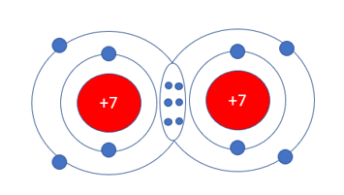  Nitơ không gây cháy nổ và không độc hại. Nó thường được dùng để bảo quản thực phẩm hoặc được bơm vào lốp máy bay và lốp ô tô có tải trọng lớn. | Lắng nghe và tự tìm hiểu thêm.
3. Hoạt động 3: Luyện tập
a) Mục tiêu: GV giúp HS củng cố lại kiến thức của bài, vận dụng kiến thức vào trong bài tập.
b) Nội dung:
- GV cho HS hoạt động nhóm, chia lớp thành 4 nhóm, sử dụng bảng A, B, C, D để trả lời câu hỏi. Nhóm nào trả lời đúng nhiều và nhanh nhất là nhóm chiến thắng.
- Mỗi câu có thời gian suy nghĩ và trả lời là 60 giây.
c) Sản phẩm: Câu trả lời của HS.
d, Tổ chức thực hiện:
Hoạt động của GV | Hoạt động của HS
Giao nhiệm vụ:  - GV trình chiếu câu hỏi, HS sử dụng bảng để trả lời câu hỏi.  Câu 1: Liên kết ion tạo thành giữa hai nguyên tử  A. kim loại điển hình.  B. phi kim điển hình.  C. kim loại và phi kim.  D. kim loại điển hình và phi kim điển hình.  - Đáp án: D  Câu 2: Hợp chất nào dưới đây chỉ có liên kết cộng hóa trị trong phân tử?  A. Na₂O  B. HClO  C. KCl  D. NH₄Cl  - Đáp án: B  Câu 3: Hoàn thành nội dung sau: “Trong hợp chất cộng hoá trị, hoá trị của một nguyên tố được xác định bằng ............mà nguyên tử nguyên tố đó tạo ra được với các nguyên tố khác trong phân tử”.  A. Số electron ghép đôi.  B. Số electron độc thân.  C. Số liên kết cộng hóa trị.  D. Số obitan hoá trị.  - Đáp án: C  Câu 4: Xét oxit của các nguyên tử thuộc chu kì 3, các oxit có liên kết ion là:  A. Na₂O, MgO, Al₂O₃.  B. SiO₂, P₂O₅, SO₃.  C. SO₃, Cl₂O₇, Cl₂O.  D. Al₂O₃, SiO₂, SO₂.  Đáp án: A  Câu 5. Hợp chất trong phân tử có liên kết ion là:  A. NH₄Cl.  B. HCl.  C. NH₃.  D. H₂O.  - Đáp án: A  Câu 6. Các nguyên tử liên kết với nhau để:  A. Tạo thành chất khí.  B. Tạo thành mạng tinh thể.  C. Tạo thành hợp chất.  D. Đạt cấu hình bền của nguyên tử khí hiếm.  - Đáp án: D  Câu 7. Liên kết ion được tạo thành giữa  A. hai nguyên tử kim loại.  B. hai nguyên tử phi kim.  C. một nguyên tử kim loại mạnh và một nguyên tử phi kim mạnh.  D. một nguyên tử kim loại yếu và một nguyên tử phi kim yếu.  - Đáp án: C  Câu 8. Liên kết cộng hóa trị tồn tại do  A. lực hút tĩnh điện yếu giữa các nguyên tử.  B. các cặp electron dùng chung.  C. các đám mây electron.  D. các electron hoá trị.  - Đáp án: B  Câu 9. Cho các hợp chất sau : MgCl₂, Na₂O, NCl₃, HCl, KCl. Hợp chất nào sau có liên kết cộng hoá trị ?  A. NCl₃ và HCl.  B. MgCl₂ và Na₂O.  C. Na₂O và NCl₃.  D. HCl và KCl.  - Đáp án: A  Câu 10. Liên kết được tạo nên giữa hai nguyên tử bằng một hay nhiều cặp electron chung, gọi là:  A. Liên kết ion.  B. Liên kết cộng hoá trị.  C. Liên kết kim loại.  D. Liên kết hiđro.  Đáp án: B | HS nhận nhiệm vụ .
Hướng dẫn học sinh thực hiện nhiệm vụ:  - Vận dụng kiến thức đã học trong bài để hoàn thành bài tập. | - Học sinh trả lời câu hỏi.
Báo cáo kết quả:  - Cho HS trả lời, giải thích về câu trả lời.  - GV tổng kết về nội dung kiến thức. | Lắng nghe câu trả lời của bạn và nhận xét của GV và rút kinh nghiệm để giải các bài tập khác.
4. Hoạt động 4: Vận dụng
a) Mục tiêu: GV giúp HS củng cố lại kiến thức của bài, vận dụng kiến thức vào trong cuộc sống thực tiễn và bài tập.
b) Nội dung:
- GV cho HS về nhà nghiên cứu
c) Sản phẩm: Câu trả lời của HS.
d, Tổ chức thực hiện:
Hoạt động của GV | Hoạt động của HS
Giao nhiệm vụ:  - GV yêu cầu HS trả lời câu hỏi vận dụng  1. Hãy giải thích các hiện tượng sau:  a) Nước tinh khiết hầu như không dẫn điện, nhưng nước biển lại dẫn được điện.  b) Khi cho đường ăn vào chảo rồi đun nóng sẽ thấy đường ăn nhanh chóng chuyển từ thể rắn sang thể lỏng, làm như vậy với muối ăn thấy muối ăn vẫn ở thể rắn.  2. So sánh một số tính chất chung của chất cộng hóa trị với chất ion. | HS nhận nhiệm vụ .
Hướng dẫn học sinh thực hiện nhiệm vụ:  - HS nghiên cứu bài thông qua internet hoặc sách vở | - Học sinh trả lời câu hỏi.
Báo cáo kết quả:  - GV tổng kết về nội dung kiến thức. | Nghe nhận xét để rút kinh nghiệm để giải các bài tập khác.

